
Что необходимо сделать собственнику КП при замене контейнеров?

12.01.2024

Замена старых контейнеров на новые и установка дополнительных всегда делаются для пользы. Но есть факты, незнание которых может вызвать негатив и недовольство граждан.
Например, если собственник КП поставил новый контейнер, объем и тип которого отличаются от предыдущего, и не уведомил об этом заранее регоператора. В таком случае КП сможет обслужить только мусоровоз определенного типа погрузки. Бывает, что именно по этой причине спецтехника не может своевременно выполнить свою работу.

Приведем пример: если на КП были установлены контейнеры объемом 0,75 м3, которые может выгрузить мусоровоз бокового типа погрузки, а собственник КП произвел замену и установил новые контейнеры объемом 1,1 м3, которые может выгрузить мусоровоз заднего типа погрузки, то мусоровоз с боковым типом погрузки не сможет отгрузить контейнеры и вывоз будет отложен до следующего дня (за исключение КП юридических лиц). Данная ситуация может привести к переполнению контейнеров и захламлению близлежащей территории.

Собственникам контейнерных площадок важно заранее направлять уведомления региональному оператору в случае замены контейнеров, их количества и создания новых контейнерных площадок, чтобы график вывоза соблюдался.

Важно отметить, что у водителей мусоровозов нет возможности вернуться к проблемным площадкам в другое время, так как ежедневно каждый мусоровоз придерживается строгого графика движения по обслуживаемой территории.

Задать вопросы региональному оператору вы можете:
- в разделе “Обращения” в личном кабинете;
- по телефону горячей линии 8 (3952) 43-44-11;
- через виджеты на сайте rtneo-irk.ru
- по почте contact@rtneo-irk.ru

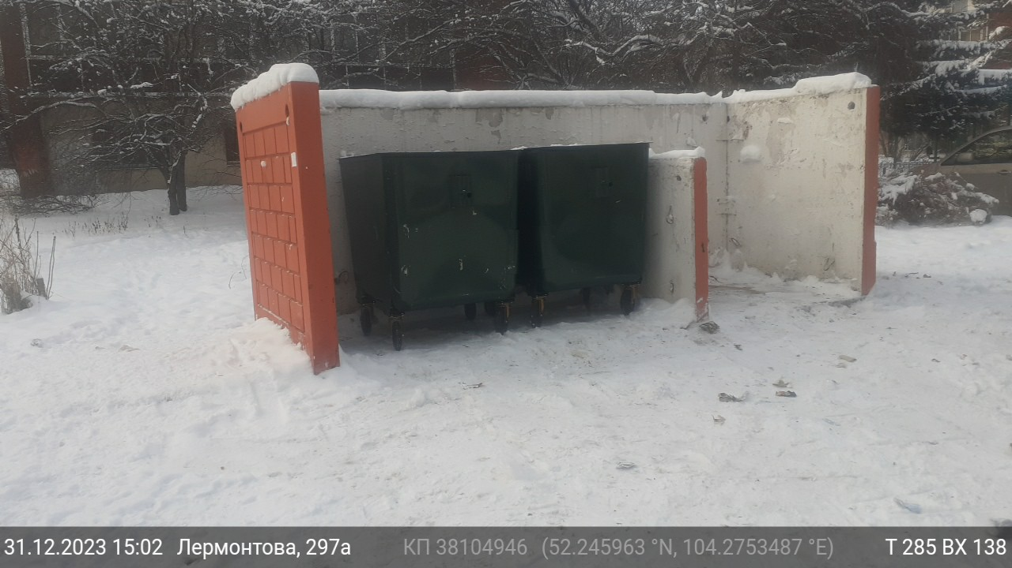

ООО “РТ-НЭО Иркутск” предоставляет услуги сбора, транспортирования, размещения, утилизации и переработки твердых коммунальных отходов (ТКО) на территории Зоны 2 «Юг» Иркутской области. Статус регионального оператора компания получила по результатам конкурсного отбора, по итогам которого было заключено соглашение с Министерством жилищной политики, энергетики и транспорта Иркутской области от 28.04.2018 г. № 318 “Об организации деятельности по обращению с твердыми коммунальными отходами на территории Иркутской области (Зона 2)”.

